導入事例 - 東京スクールオブミュージック＆ダンス専門学校

東京2024年7月 - 東京スクールオブミュージック＆ダンス専門学校（以下：TSM）は1987年の開校以来、オーディオの未来を担うミュージシャンやサウンドエンジニアを数多く輩出してきました。イマーシブオーディオが脚光を浴びる中、TSMでは作曲・編曲のスペシャリストを目指す学生たちのために、イマーシブオーディオによる実践的な楽曲制作が学べる環境を2023年秋に導入しました。「デジウェーブ」と呼ばれる音楽制作のミキシング・マスタリングを学ぶ教室では、NeumannのDSP内蔵モニタースピーカーとサブウーファーによるDolby Atmos対応のサウンドシステムを採用しています。
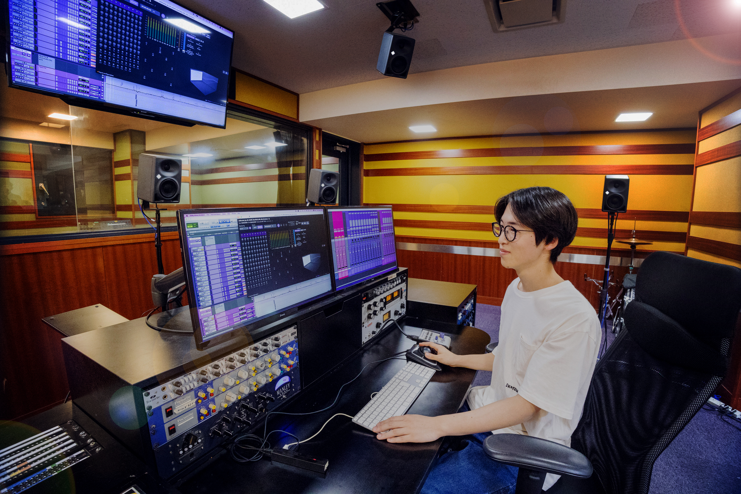

プロのスタジオと同等の環境でKHモニターを利用できる

TSMは、音楽の専門学校の中でいち早くイマーシブオーディオに対応するサウンドシステムを教室に採り入れました。その背景について、TSM教務部 音楽テクノロジー科の担任である梅村雄也氏は以下のように話しています。

「エンターテインメント業界ではイマーシブオーディオの感覚を持つ若いクリエイターが注目されています。当校も没入体験を想定した楽曲制作を教育に採り入れて、学生たちがいち早くイマーシブオーディオの魅力に触れられる機会をつくるべきだと考えました。」

モニタースピーカーにNeumannのKHシリーズを選んだ理由について、梅村氏は次のように語っています。

「最初は、当校に勤める録音エンジニアリングの講師にNeumannのKHシリーズを勧められたことがきっかけでした。その後、私の知人である作曲家にKH 80を使っている方がいましたので、試聴させてもらう機会を得ました。とても素直でクセがなく原音に忠実なサウンドに惚れ込み教室への導入を決めました」

教室固有の音響環境に合わせたサウンドシステムの設置と最適化は、株式会社サンフォニックスの上野雄介氏が担当しました。

「デジウェーブの教室には従来からステレオミックスの機材が設置されています。授業で学ぶ内容によりシステムを切り替えながら使えるように、こちらを残しながらDolby Atmosによるイマーシブオーディオに対応するサウンドシステムを新たに追加しています。限られた室内空間に複数のシステムを導入して、それぞれの効果を最大化するためには、個別に音場調整ができるDSP内蔵のモニタースピーカーが必要と考えました。梅村先生が選んだNeumannのKH 80はベストと言える選択でした。」

Neumannのサウンドシステムは、いずれもDSPを内蔵するモニタースピーカー「KH 80 DSP A G EU」（以下：KH 80）が11台と、サブウーファー「KH 750 DSP D G」（以下：KH 750）が1台という構成。モニタースピーカーはパソコンを設置したコンソールデスクを中心に、水平方向前後に7台、上部の高い位置に4台のKH 80を設置。サブウーファーは足もとセンターの位置にレイアウトしています。最も基本に忠実であり、なおかつDolby Atmosのイマーシブオーディオ体験を最大化できる7.1.4チャンネルのシステム構成です。

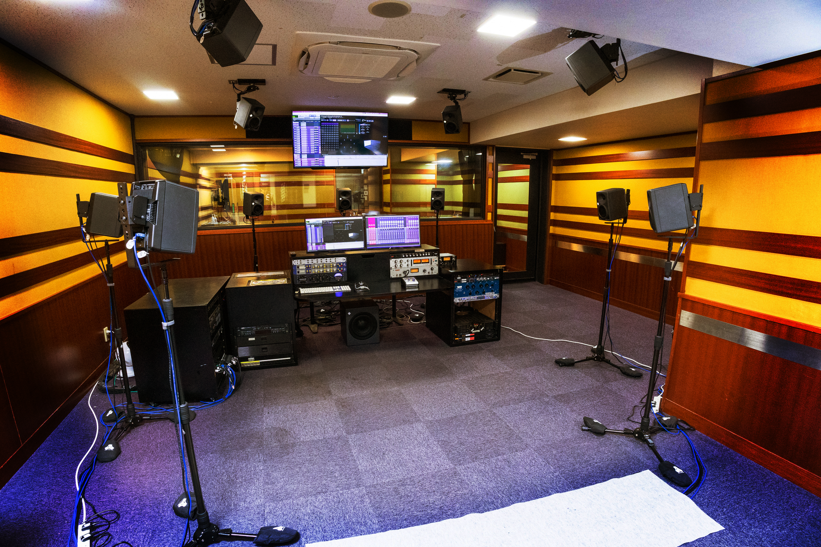

KHモニターが設置されているデジウェーブ (教室)

設置の際にはNeumannの室内補正アラインメントツール「Multichannel Extension for MA 1」も併用しました。Mac/Windows PCにMA 1のソフトウェアをインストールした後に、専用のマイクを使って複数のリスニングポイントで音響測定を行います。ソフトウェアのガイダンスに従いながら手順を踏めば「音響に関する専門知識がなくても簡単にKHシリーズの初期設定ができる」と、上野氏もそのシンプルな使い勝手に太鼓判を押します。

上野氏はMA 1による自動調整の効果について「最適化の前後では音の締まり具合や、まとまりの良さが驚くほどに向上した」と振り返っています。

TSMで音響エンジニアリングを学ぶ関口悠大さんは、授業などの機会にNeumannのサウンドシステムによるイマーシブオーディオを日々体験しています。

「Neumannは私にとって憧れのマイクのブランドでした。モニタースピーカーも期待していた通りの高音質です。Neumannのシステムによるイマーシブオーディオ体験は、まるで映画館や音楽のステージにいるような没入感に圧倒されました。私も含めて、ここで初めて本格的なイマーシブオーディオを体験したという学生も大勢います。デジウェーブの教室は、放課後に予約を入れて自主制作のために使うことができるので、早速多くの学生が活用しています。」

デジウェーブの教室が持つ特性上、Neumannのスピーカーを設置後に動かす可能性もありました。そのために採った対策を梅村氏が次のように説明します。

「この教室ではステレオミックスの授業も行われることから、すべてイマーシブオーディオのシステム導入のために作り替えるわけにいきませんでした。教室の奥の部屋にある音響機材を搬出・搬入するための通路も確保しなければなりません。そこで上野さんに相談して、リアスピーカーを装着したまま運べるマイクスタンドに仮設してもらいました。元の位置にすぐ戻せるよう、床には目印になるピンを打っています。他の機材がよほど大きく変わらない限り、MA 1による自動補正を再度行う必要がないよう、初期設定はしっかりと追い込んでいます。Neumannのスピーカーを選んだおかげで、一部に仮設用のスタンドも併用しながらとても質の高いイマーシブオーディオ対応のシステムが導入できたと思います。」

TSMの学生からはどんな反響が寄せられているのでしょうか。梅村氏に聞きました。

「作曲家・編曲家を目指す学生から、関口さんのようなエンジニアを目指す学生まで広くイマーシブオーディオによる創作に興味を持ってくれたようです。システムの導入後は、2年生のレコーディング実習の授業にイマーシブオーディオを体験する機会を設けています。今年度は客員講師をお招きして、イマーシブオーディオを学ぶ特別授業も開催したいと考えています。さらに来年度からは、より本格的にイマーシブオーディオによる制作を学ぶカリキュラムをつくることも検討しています。」
TSMでは異なるカリキュラムを専攻する学生同士が集まる「プリプロダクションセミナー」と呼ばれる実践形式の授業の中で、レコード会社など企業から依頼を受けた楽曲制作を行っているそうです。梅村氏が授業の狙いを次のように説いています。

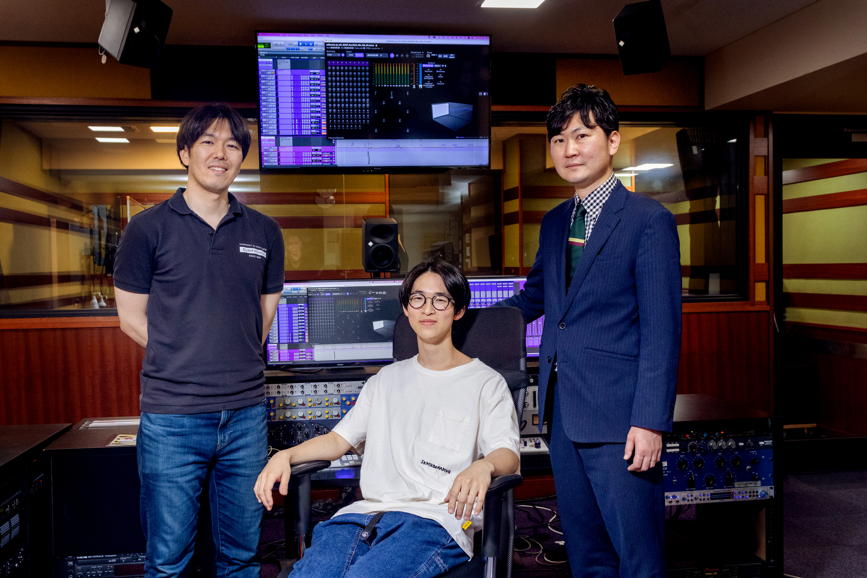

(写真左から) ㈱サンフォニックス 上野氏、TSM生徒 関口氏、TSM 梅村氏

「当校ではエンターテインメント業界の方々と一緒に現場で即戦力になれる優秀な人材を育成しています。プリプロダクションセミナーで経験を積むことで、プロのアーティストの仕事に触れて、将来の活躍にもつながる実績を残してほしいと思っています。Neumannのサウンドシステムを導入した教室で未来ある学生を育てながら、今後もエンターテインメント業界の発展に貢献していきたいと思います。」

■Neumannについて
「Neumann.Berlin」の名で知られるGeorg Neumann GmbHは、スタジオグレードのオーディオ機器に特化した世界的なトップメーカーであり、U 47、 M 49、U 67、U 87をはじめとするレコーディング用マイクロフォンの伝説的名機の生みの親としても知られています。1928年の創業以来、Neumann.Berlinは数々の技術的イノベーションを起こし、いくつもの国際的な賞を授与されてきました。専門は電気音響変換機の開発ですが、2010年よりテレビやラジオ放送、レコーディング、オーディオ制作といった市場向けのスタジオモニター製品開発も手掛けています。Neumann初のスタジオヘッドフォンは2019年初頭にリリースされ、2022年以降はライブオーディオ用の、リファレンスクラスのソリューションに力を入れています。Georg Neumann GmbHは1991年よりSennheiser グループの傘下に入り、製品は現在、Sennheiserが世界中で展開する拠点ネットワークのほか、長期的な関係を構築してきた販売代理店を通じて各国で販売されています。

報道関係者からのお問い合わせ
ゼンハイザージャパン株式会社 広報担当
株式会社ブレインズ・カンパニー
担当：中村・西田・坂川・齋藤
TEL：03-4580-9156 / MAIL：sennheiser@pjbc.co.jp

